Развитие мелкой моторики

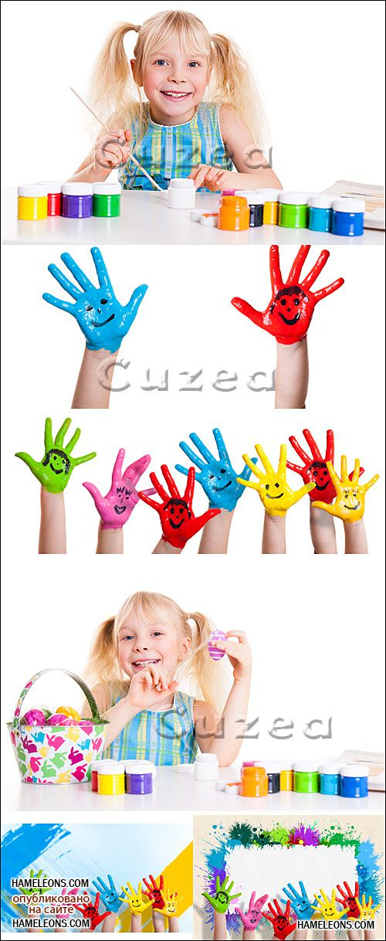

Консультация для родителей
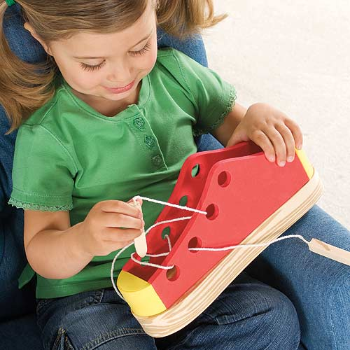

Развитие мелкой моторики у маленьких детей очень важно и необходимо. Чем раньше малыши начинают активно и умело двигать пальчиками, ладошками, показывая то или иное действие, тем раньше они развиваются, начинают быстрее говорить, речь становится более связной и эмоциональной. Игры с пальчиками способствуют формированию мелкой моторики у малышей, развивают речь, концентрируют внимание, способствуют умственному развитию, дают представление об окружающем мире и основу для развития творческого представления.
Практически каждый родитель знает о необходимости развития мелкой моторики рук. Но, к сожалению, не все знают каким образом можно осуществить это развитие. И еще меньше представляют, как эту работу можно разнообразить. В настоящие время существует множество различных пособий, которые призваны помочь родителям. Можно брать их в работу. Так же можно организовать работу из «подручных» материалов, тех, которые нас окружают.
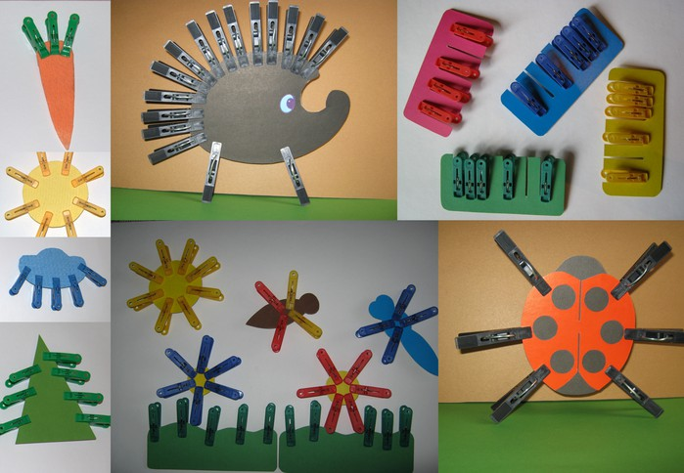
Прищепки

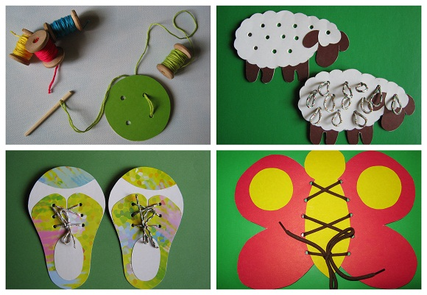
Шнуровка

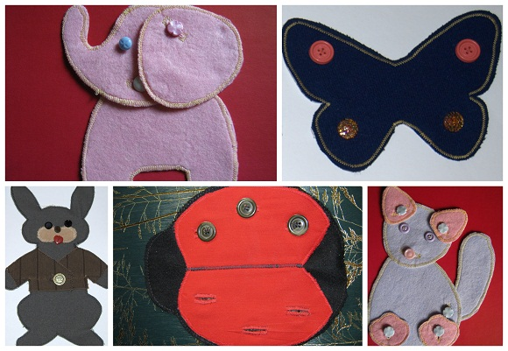
Застёгивание пуговиц

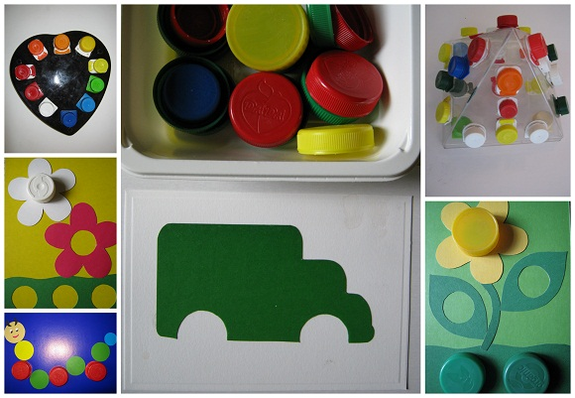
Крышечки

- самомассаж кистей и пальцев рук (поглаживание, разминание);
- игры с пальчиками с речевым сопровождением;
- пальчиковая гимнастика без речевого сопровождения;
- графические упражнения: штриховка, дорисовка картинки, графический диктант, соединение по точкам, продолжение ряда;
- предметная деятельность: игры с бумагой, глиной, пластилином, песком, водой, рисование мелками, углём;
- игры: мозаика, конструкторы, шнуровка, складывание разрезных картинок, игры с вкладышами, складывание матрёшек;
- кукольные театры: пальчиковый, варежковый, перчаточный, театр теней;
- игры на развитие тактильного восприятия: «Гладкий – шершавый», «Найди такой же на ощупь», «Чудесный мешочек».
Таким образом развивать мелкую моторику рук можно не только в специально организованных условиях и на занятиях, с конкретными развивающими пособиями, но и в быту. Продуктивность занятия возрастет, если родитель не ограничится заданием и уйдет в другую комнату, а вместе с ребенком возьмется за решение совместной задачи. Стоит помнить, когда работа совершается вместе и в игровой форме, то любые вершины даются быстрее и проще. Так же не лишним будет напомнить: чем раньше будет начата работа по развитию мелкой моторики, тем раньше она начнет приносить свои плоды, тем проще ребенку будет расти, развиваться и овладевать новыми умениями.

